

LATHUND FÖR BEVATTNING

- Öppna ”skrubben” och ta fram släggan.
- Ställ släggan vid straffområdets yttre gräns.
- Tag fram vattentåget och ”frikoppla” snöret med lilla knappen på sidan av tåget.
På det nya tåget måste “locket” lyftas på för att frikoppla.
På A-och B-plan används två röda tåg. På C-plan endast ett rött tåg.
På A- och B-plan läggs slangarna efter straffområdets yttrelinje så hela planen kan vattnas med enbart två tåg.
- Gå över planen och slå ned järnbygeln så att lilla spettet/benet går precis ner i backen enligt skissen.
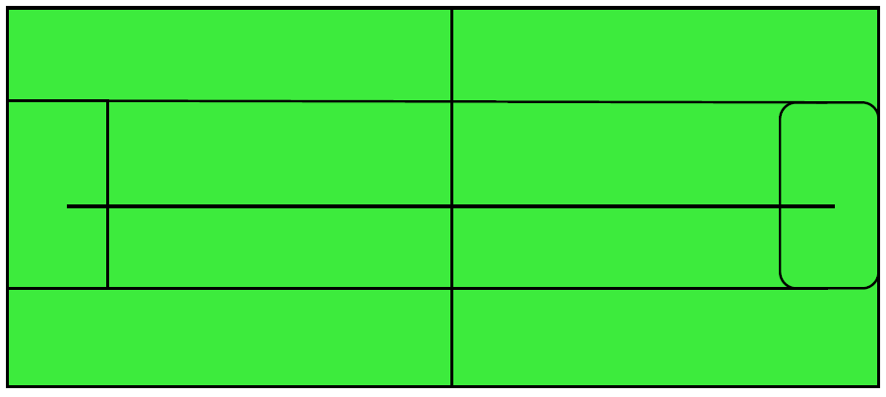
- Koppla slangen till tråget och dra ut slangen cirka 1 meter från snöret förbi mittlinjen en liten bit.
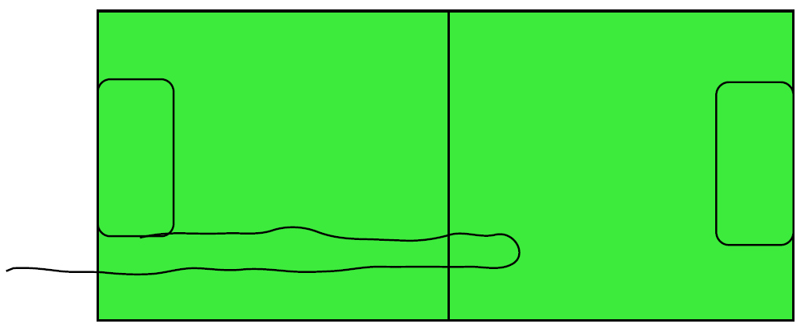
- Kolla att slangen inte är vriden eller har veck.
- Spänn snöret genom att vrida in knappen och veva.
Starta bevattningsanläggningen genom att slå på strömbrytaren och vrid timern på ca 6 timmar i “skrubben”
- Efter ca 2 tim återvänder du för att dra slangen mot vattentåget. På så sätt blir det inte så tungt för vattentåget.
- När tågen har gått färdigt, stäng av strömbrytaren och timern. Vänd tåget och dra snöret till andra sidan så att ”vaktis” bara kan slå på på morgonen.
GOD NATT!
Kontakt: Johan Edlund arenaansvarig 0708353014

